Компания «Вишневый Сад плюс»
http://www.polikarbonatvs.com.ua


Теплица “Дачная 2х3х6” под СОТОВЫЙ поликарбонат
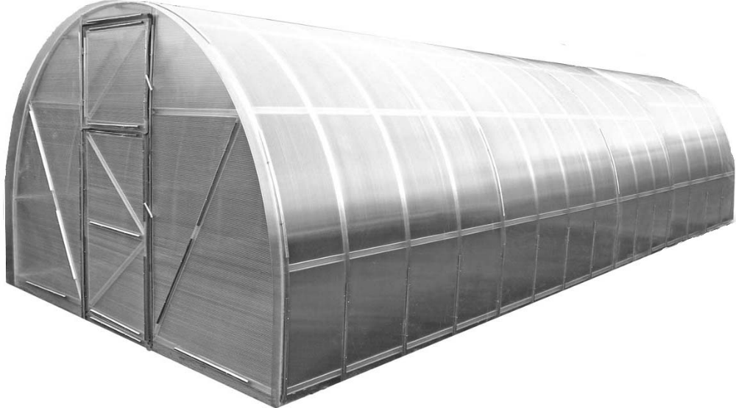

Инструкция по установке теплицы “Удачная - 2дУм”
Общий вид каркаса представлен на рисунке 1
дуги с элементами 4вс,4с условно не показаны (см.схему.).
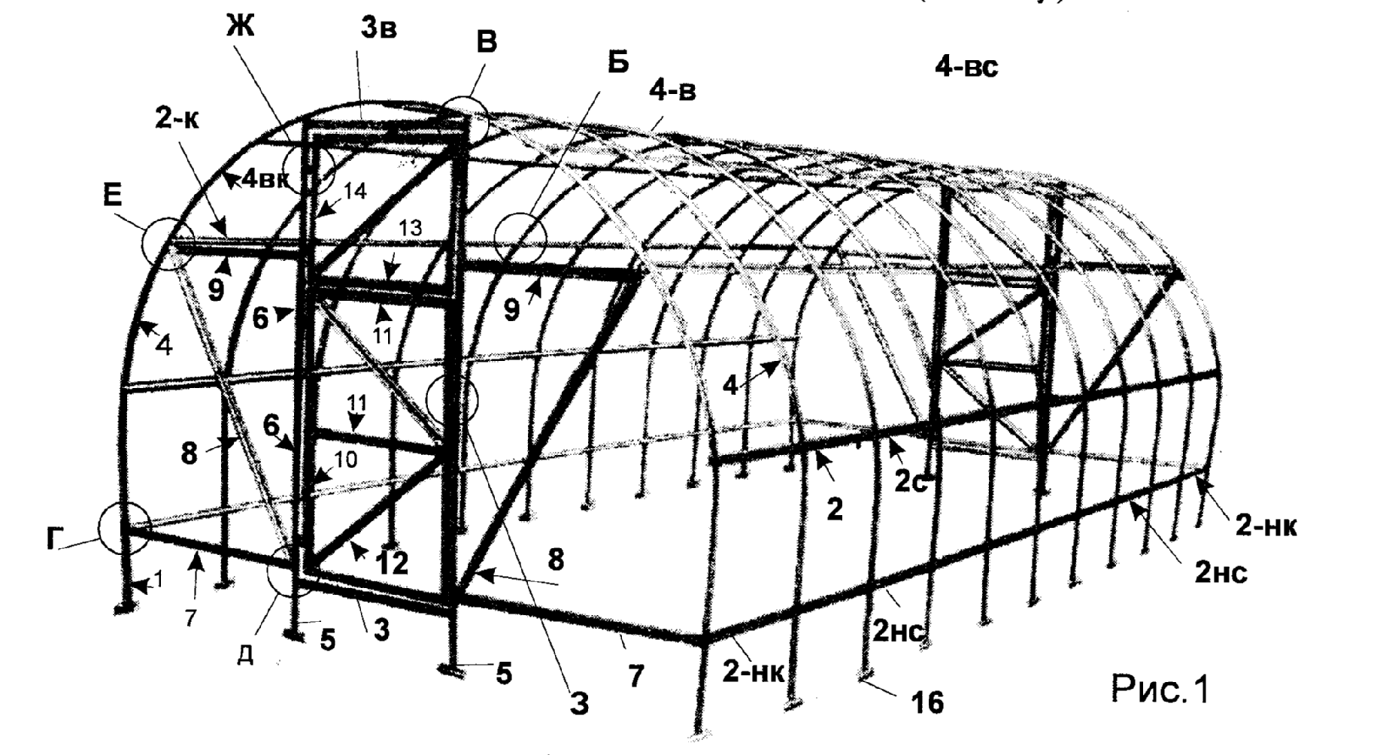
Общие замечания по сборке:
1. детали устанавливаются так, чтобы боковые полки профиля были обращены к покрытию. Каркас составляется из нумерованных элементов, часть которых выполнена сборными из нескольких деталей, имеющих одинаковый номер, но отличающихся индексами.
2. Индексы: к - крайняя (по длине теплицы); с - стыковочная (стык панелей покрытия); н - нижняя; в - верхняя; п - правая; л - левая; направление стрелки обозначает верх детали при установке.
З. Терминология для деталей торцов: Левая сторона - слева при нахождении снаружи теплицы перед дверью. Правая сторона - справа при нахождении снаружи теплицы перед дверью.
4.детали продольных элементов Г 2 однотипны, но в 10 деталях (Г 2н) сделаны дополнительные отверстия для прижимов. Из этих деталей собираются нижние продольные элементы. 4 детали (2нС) имеют дополнительные отверстия для крепления дополнительных дуг 5 го и 9 го рядов, к которым крепиться стыковочный профиль для листов поликарбоната.
5. В 12 деталях дуг (4вк, 4вс,4с) сделаны дополнительные отверстия для прижимов. Эти дуги устанавливаются по краям теплицы, и в 5-м и 9 ряде, где проходит стык покрытия.
6. Стыки деталей выполняются наложением профилей и скреплением винтами и гайками по2-м отверстиям.
7. При сборке будьте аккуратны, чтобы не повредить детали, т.к. до окончательной сборки они не имеют достаточной жесткости. Не затягивайте до конца винты, кроме соединений между деталями 1 и 16. Окончательная затяжка винтов производится после установки теплица на штатное место.
8.Работы по монтажу производят вдвоем-втроем. для ускорения работ рекомендуется применять акумуляторный шуроповерт.
9. Безопасность, для избежания травм работу проводить в нитяных перчатках.
10.. В некоторых деталях остаются свободные отверстия, являющиеся следствием однотипности деталей. для совмещения отверстий в сложных стыках используйте гвоздь диаметром 4мм или бородок с конусным концом.

Последовательность сборки
1. Соберите 7 продольных элементов.
Полосы рядов 2,45,6,8 состоят из 5-ти деталей Гi2 2 каждая.
Полосы рядов Обратите внимание продольные полосы рядов З и 7 по краям имеют деталь 2-к. Также соберите два продольных элемента из 5-ти деталей 2 в следующей последовательности: 2-нк, 2-нс, 2, 2-нс, 2-нк. Эта сборка предварительная и выполняется по 2-м отверстиям стыков.
2. Выполняйте сборку в соответствии с фотографиями этапов сборки и узлов, представленными на рисунках. для исключения возможных остаточных деформаций на промежуточных этапах сборки рекомендуется использовать подставки, например стулья, - для наращивания деталей дуг.
З. На выбранном месте установки теплицы обозначьте места нижних окончаний каркаса и, выколав под них ямки на глубину штыка лопаты, установите каркас по этим ямкам. Общая осадка теплицы в грунт делается такой, чтобы нижние детали Т’i З дверного проёма касались грунта, а детали 2н были бы выше грунта на 10 см. Перед выкапыванием ямок проверьте шнуром равенство диагоналей и скорректируйте положение углов каркаса.
Сборка каркаса карбонат.
Сборку следует ВЫПОЛНЯТЬ РЯДОМ С МОСТОМ установки ТЕПЛИЦЫ
Шаг 1. Монтаж начинается со сборки поперечных дуг.
А.) К детали 4 ВК С ПОМОЩЬЮ ДВУХ ВИНТОВ и гаек М4 присоединяется детали с индексом 4 С (элементы дуг),таким образом, чтобы полоса 4 ВК была сверху полосы 4 С. Элементы 4 ВК отличаются от 4 наличием отверстий для крепления вертикальных стоек двери б. Каждая дуга состоит из З сегментов.
При сборке элементов соблюдается ПРАВИЛО 1: «последующая деталь находиться за предыдущей, если смотреть снаружи теплицы (См. рис 5.)
Элементы 4 ВС и 4 С отличаются наличием дополнительных отверстий для крепления поликарбоната. Собранные дуги рядов 1, 5, 9, и 1З, содержащие детали с этими индексами, для удобства Последующей сборки, целесообразно отложить в одну сторону, остальные 9 дуг - в другую.
Б) аналогично монтируются остальные дуги. Всего 9 шт. (См. рис 2.) для удобства монтажа их целесообразно отложить в другую сторону.
Шаг 2. Крепление поперечных элементов.
А) К лицевой дуге к элементу 4ВК снизу крепиться продольный элемент с индексом 2.( Ряд М5 на рис.3) Середина его соединяется со следующей дугой второго поперечного ряда.( Рис 3.)
для того чтоб собираемая конструкция стала устойчивой, к дугам крепим продольные элементы 2К из З и 7 продольных ряда ,Обратите внимание, что эти элементы имеют 2 пары отверстий с края. Соединения должны производиться по 2-й паре отверстий с края, в противном случае возникнет перекос конструкции.. ( Первая пара отверстий со стороны лицевой дуги в дальнейшем будет использована для крепления деталей торца. См узел Е) далее к дугам крепим детали 2 четвертого и шестого продольных рядов.
Б) Закрепляем дугу третьего поперечного ряда, и одновременно с ней крепим элементы с индексами 2С. (см. узел Б). Они имеют дополнительные отверстия для установки дуг 5-го и 9 го поперечного рядов, на которых будет осуществляться стык листов поликарбоната. В) Закрепляем дугу 4—го ряда строго по середине элементов 2С.
Г) По соседству крепим дугу 5- го поперечного ряда (с элементами 4С). При правильном креплении расстояние меж центрами дуг 1-го и 5-го рядов составит 1950 мм.
д) Закрепляем дугу 6-го ряда и одновременно детали 2.Крепим дугу 7-го ряда. Е) Крепим дугу 8-го ряда и элементы 2С. Четко посередине крепим дугу 9-го ряда. Ж) Слева от дуги 10 крепим дугу 9-го ряда (с элементами 4С). При правильной сборке расстояние между дугами 5-го и 9-го ряда составит 2100 мм.
З) действуя аналогично, собираем все дуги меж собой продольными эелементами до конца. Обратите внимание на установку элементов 2-К в З —м и 7-м продольном рядах — они крепятся только по второй паре отверстий с края..
Шаг 3. Установка вертикальных стоек.
А) Соединяем элементы поз. 16 («якорь») со всеми вертикальными стойками 1.
Б) С помощью помощников или используя в качестве подставок стулья, табуретки, наклоняем теплицу на один бок. См. рис 7.
В) Стыкуем вертикальные стойки 1 с деталями 4 так, чтоб дуги были «сверху».Когда все детали 1 установлены, каркас может на них опереться.
Г) Устанавливаем элементы 2-го продольного ряда согласно последовательности...
Наиболее удобно соединение начинать с наживления нижнего винта, а затем вставлять верхний.
д) Соединяем вертикальную стойку 1 лицевого торца теплицы с деталью 2-НК по второй паре отверстий (с ближнего края детали), и затем собираем продольный ряд 1 из деталей. с индексами 2НК, 2НС, 2Н,2НС,2НК (см.рис 7.)
Шаг 4.Установка вертикальных стоек с другой стороны.
С помощью помощников поднимите вторую сторону теплицы. Все действия по дальнейшей сборке аналогичны шагу 3. Будьте аккуратны — до окончательной установки каркас не имеет необходимой жесткости и при неосторожных действиях может быть деформирован
Шаг 5. Сборка лицевой стороны теплицы.
Предварительно аккуратно выровняйте стороны теплицы.
Лицевая сторона. (Рис.10)
А) Подставив табуретку или лестницу, закрепите стойку двери с индексом б-П и б-Л к детали 4- ВК. Обратите внимание, что для деталей лицевой и тыльной части индекс «П» —означает правая (если стоять лицом к входу теплицы), а «Л» левая. Удлините вертикальные стойки с помощью деталей. 5 и 5Л, предварительно привинтив к ним «якоря» 16. рис.8.
Б) Закрепите детали номер 3.Обратите внимание, что они крепятся за вертикальными стойками. (см узел д, узел В).
В) Отпустите винты крепления поперечины 2-НК к стойке 1. В первую пару отверстий с края вставьте винты и соедините деталь 2-НК с деталью 7. После затяжки гаек присоедините 2-НК обратно к 1. (См. Узел Г). Присоедините второй конец элемента 7 к вертикальной стойке двери 5.
Г) Эти же операции повторите для другой стороны дверного проема.
д) Отсоедините или ослабьте соединение деталей 2-К и 4. В первую пару отверстий от края вставьте винты и закрепите раскос 8. (Рис 9). Присоедините обратно 2-К к 4. (см.Узел Е). Конец раскоса закрепите за детали 5 и 7, так, чтоб он находился за ними.(См.Узел д)
Е) Прикрепите деталь 9.
Ж) Операции д и Е повторите с другой стороны дверного проема.
Шаг 6. Сборка тыльной стороны теплицы
Выполняется аналогичным образом с соблюдением индексов вертикальных деталей. Рис 10.
Шаг 7. Сборка дверей и форточек. Рис 15,16.
Сборка дверей
А) Соедините меж собой вертикальные элементы двери 10 Л и 10 П поперечными деталями 11. (полки оцинкованного профиля обращены к вам лицом, детали 11 крепятся за деталями 10.) Обратите внимание, что деталь 10 Л имеет отверстия для завес.
Б) Установите раскосы 12— с каждого конца они крепятся одним отверстием за деталь 10, другим за деталь 11. При необходимости воспользуйтесь гвоздем для установки соосности отверстий.
В) Промеряйте диагонали двери рулеткой. Перемещением элементов добейтесь их равенства
— в этом случае дверь будет иметь наиболее правильную геометрическую форму.
д) Контролируя длины диагоналей, проведите окончательную затяжку винтов и гаек. Е) Закрепите петли на деталь 10 Л, таким образом, чтобы завеса находилась снаружи двери.
См.Узел Ж.
Ж) действуя аналогичным образом, соберите вторую дверь
3) С помощью помощника прикрепите дверь к вертикальной стойке торца теплицы (петля крепиться снаружи двери).
для удобства монтажа теплицы рекомендуется распаковывать пачки деталей по мере необходимости — сначала все с индексом 4, затем 2, затем 1 и 16, и т.д .,В порядке очередности действий. Это предотвратить путаницу в элементах и снизить вероятность их случайного повреждения.
Сборка форточек
А) Соберите меж собой детали 13 и 14, таким образом, чтоб элемент 13 был за деталью 14. Б) Установите завесы (снаружи форточки). На форточках модернизированного образца завесы крепятся к элементу IЗВ, и ось поворота форточки — в горизонтальной плоскости. На форточках стандартного образца завесы крепятся к детали 14, и соответственно ось поворота вертикальна.
В) Аналогично соберите следующую форточку.
Г) Установите форточки на место . Завесы крепятся снаружи верхней детали ЭВ для модернизированного образца, и снаружи стойки б Л для стандартного.

ШАГ 8. Установка теплица на постоянное место
4. На выбранном месте установки теплицы необходимо прокопать траншею по периметру каркаса на глубину штыка лопаты. Проверьте шнуром равенство диагоналей траншеи. Установите теплицу в траншею. Общая осадка теплицы в грунт делается такой, чтобы нижние детали З дверного проёма касались грунта. Снова проверьте шнуром равенство диагоналей каркаса и скорректируйте положение его углов.
5. Выровняйте каркас путём подсыпки или углубления траншеи, чтобы продольные элементы были прямолинейными, горизонтальными и параллельными между собой, и чтобы дуги были ровными при виде сбоку. Контроль за ориентацией деталей наиболее точно осуществлять с помощью строительного уровня. Произведите окончательную затяжку всех винтов (наиболее удобно делать это шуруповертом).
Шаг 9. Крепление покрытия.
Крепление покрытия.
1. для покрытия теплицы необходимы 4 панели сотового поликарбоната размером 2,1 х бм, толщиной 4 мм. Сотовый поликарбонат устанавливается строго определенной стороной наружу (к солнцу), имеющей защитный слой. Эта сторона обклеена упаковочной пленкой с рисунком, а другая сторона - покрыта однотонной пленкой. Упаковочную пленку необходимо удалить только после предварительной установки вырезанных элементов на каркас, во избежание повреждения поверхности материала. При использовании стыковочных профилей
их надо приобретать на размер больше. Например для поликарбоната 4мм. хорошо подходит профиль от бмм. поликарбоната. Можно сэкономить на стыковочных профилях и смонтировать поликарбонат в нахлест, для этого ложится на каркас средний лист затем на него ложатся в нахлест крайние и зажимаются прижимами.
2. Сначала покрываются торцы теплицы. для этого:
А) Согласно выкройки на рис М 11 распускается один лист поликарбоната.
Б) Заготовка сегмента приставляется к торцу собранного и установленному по уровню каркаса, и с помощью маркера с припуском около 1 см обводятся контуры деталей. Эту операцию производите с помощниками.
В) Вырежьте детали аккуратно по контурам. Наиболее удобно это производить с помощью электролобзика с пилкой с мелким зубом. Также возможно вырезать детали с помощью ножовки с мелким зубом, однако это потребует много времени. Соблюдайте осторожность при операциях с поликарбонатом
Г) В местах образования щелей, между дверьми, форточкой и каркасом рекомендуется Между поликарбонатом и профилем вставлять полоски полиэтиленовой пленки.
З. А) Вырезанные куски покрытия установите предварительно по месту прижимами. Прижимы устанавливаются таким образом, как показано на рис М 12 и рис. 15.
При установке сотовых панелей торца припуск размером 2-З мм должен быть оставлен по дуге и детали Г 1. По деталям дверного проема и форточек припуск не требуется.
Отверстия для винтов выполняются сверлом диаметром 4мм изнутри теплицы через готовые отверстия в деталях каркаса. Сначала, придерживая кусок покрытия, закрепите его на двух винтах, а затем сверлите и закрепляйте по остальным отверстиям.
Б) При необходимости аккуратно подровняйте ножом или лобзиком куски покрытия по дуге и детали Г 1 , а затем закройте полученный срез скотчем таким образом, чтобы покрытие было прижато к каркасу. Рис М 12
В) закрепите торцевые панели покрытия с другой стороны теплицы.
4. Покрытие верха.
Верх теплицы покрывается тремя панелями поликарбоната с изгибом их вдоль внутренних ребер. При наличии заводского защитного скотча на торцах его рекомендуется снять, и оклеить торцы по новому, или приобрести заводской торцевой профиль.
Вначале к одной дуге с индексом «С» прикрутите стыковочный профиль для сотового поликарбоната (в комплект не входит). Вставите в него средний лист поликарбоната таким образом, чтобы противоположный край листа лег на середину другой дуги с индексом «С» (при необходимости можно его подрезать).
Вставив второй стыковочный профиль и прикрутив его кдуге с индексом «С» можно монтировать крайние листы поликарбоната.
Кдугам с индексом «К» поликарбонат крепится с помощью прижимной
полосы, предварительно просверлив отверстия таким образом, чтобы они совпадали с отверстиями на дугах.

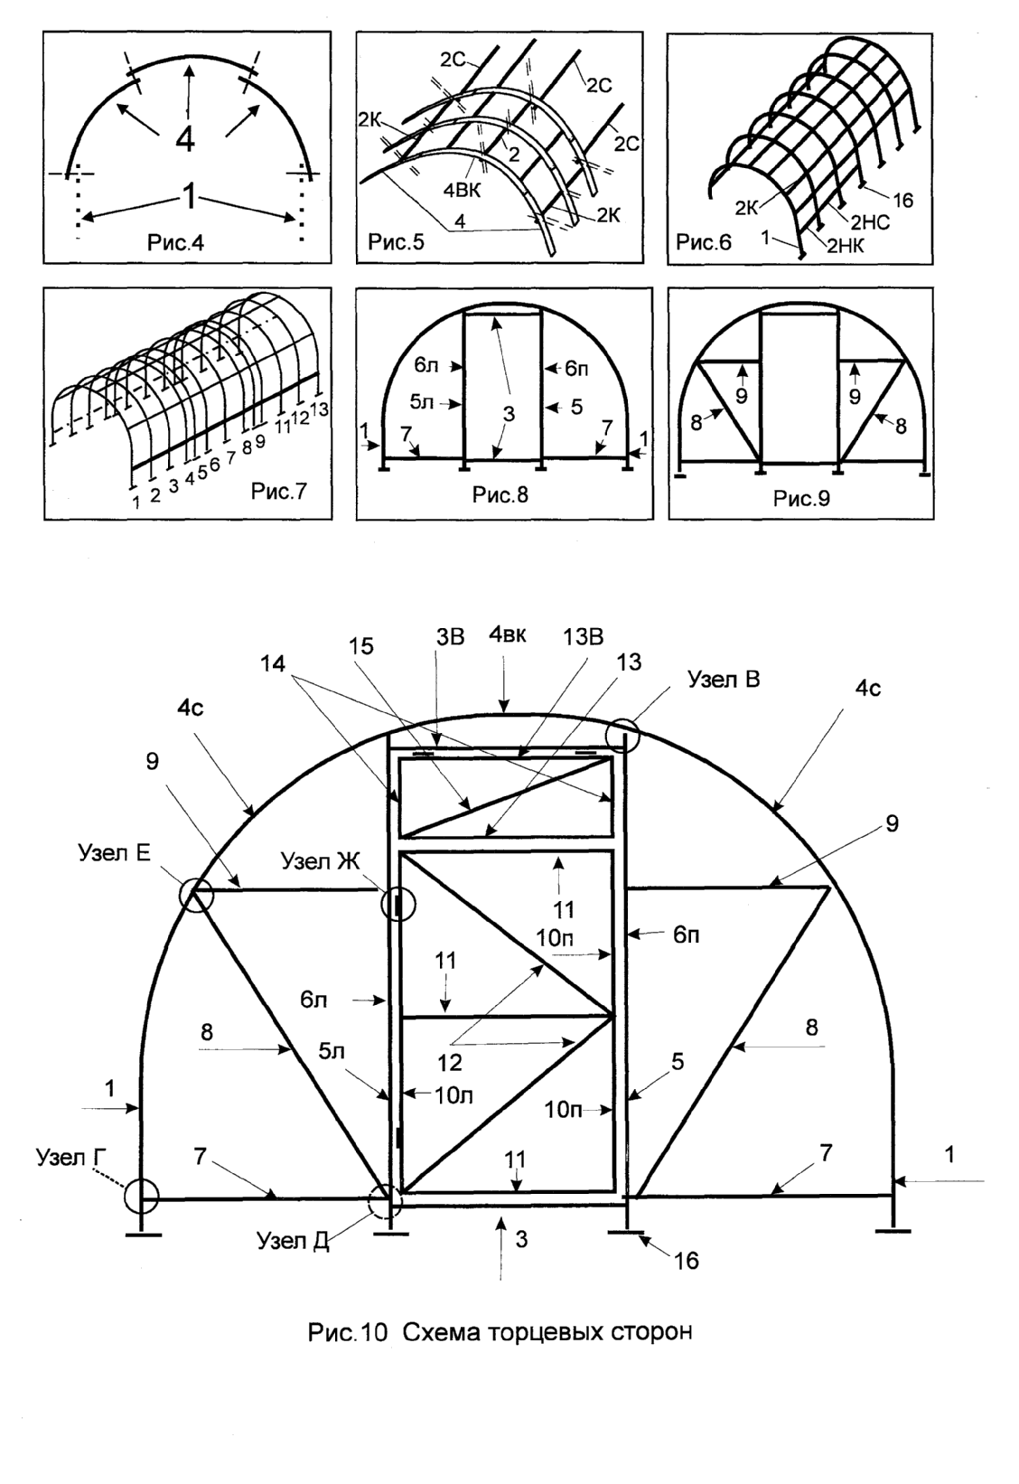
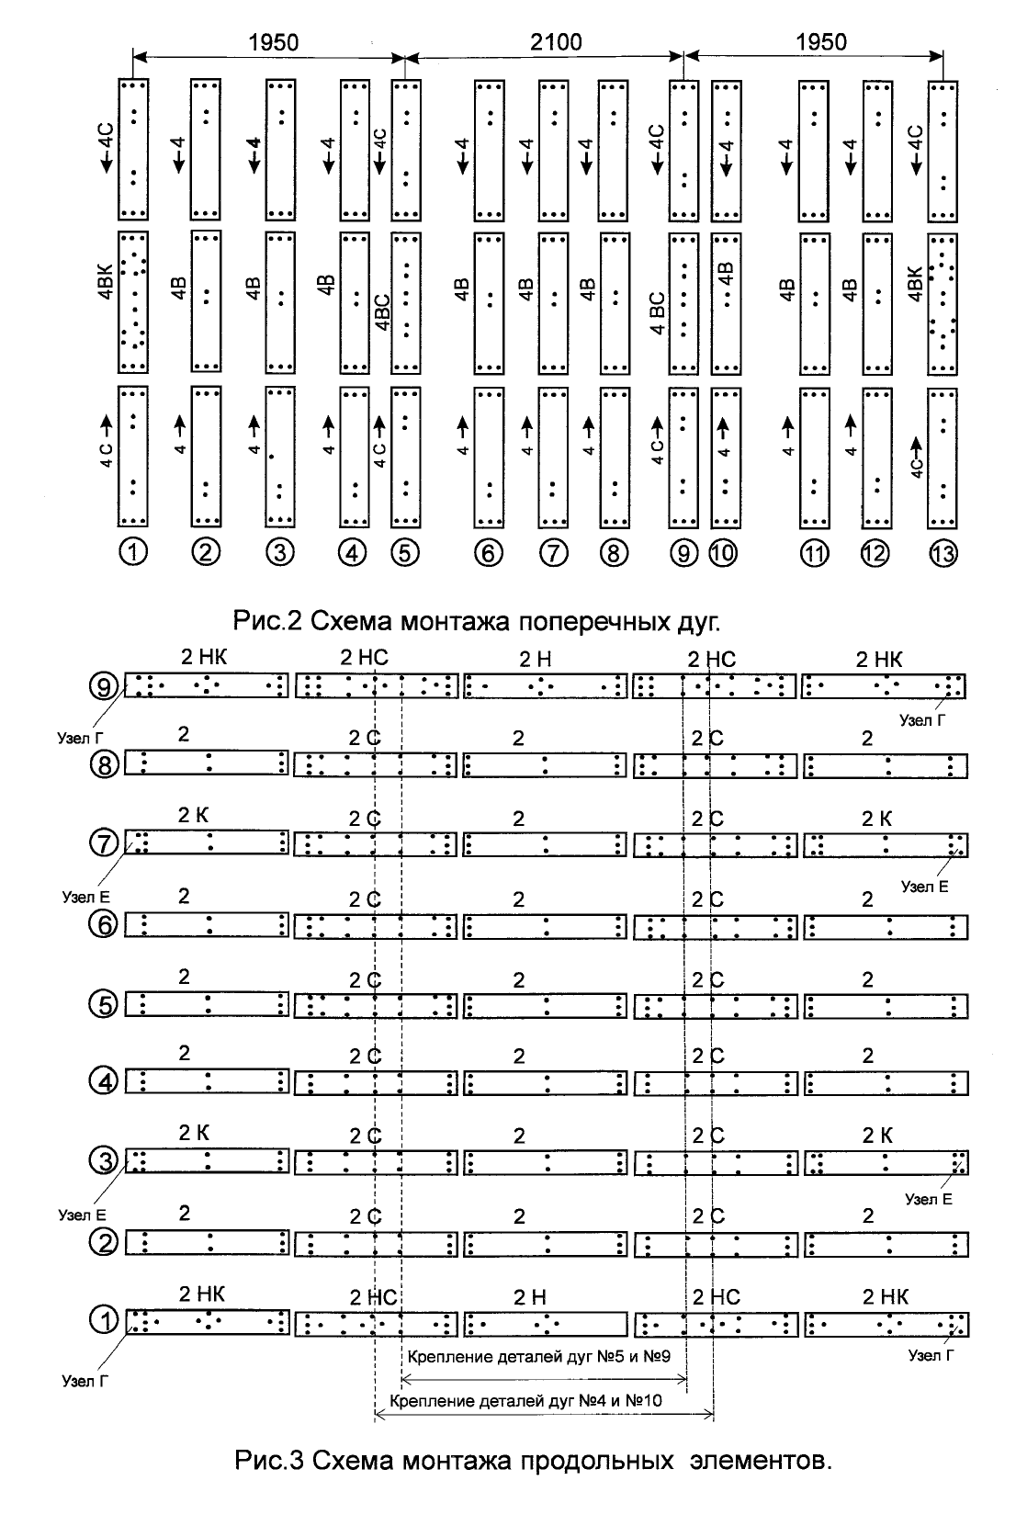
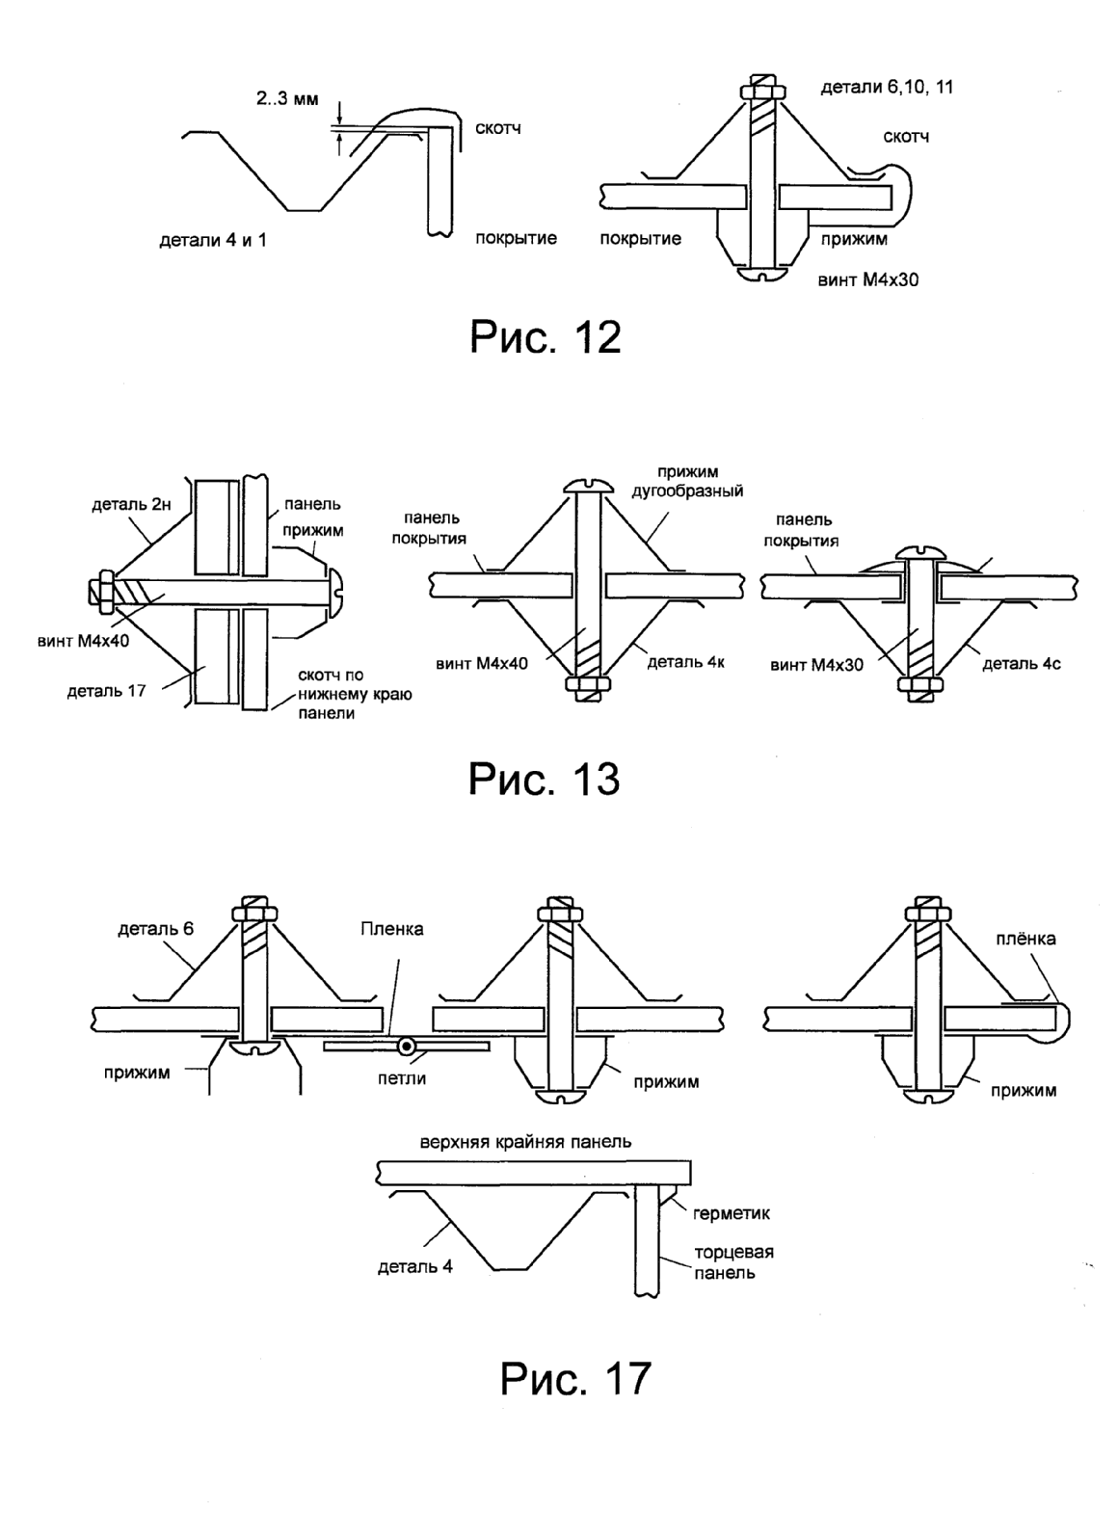
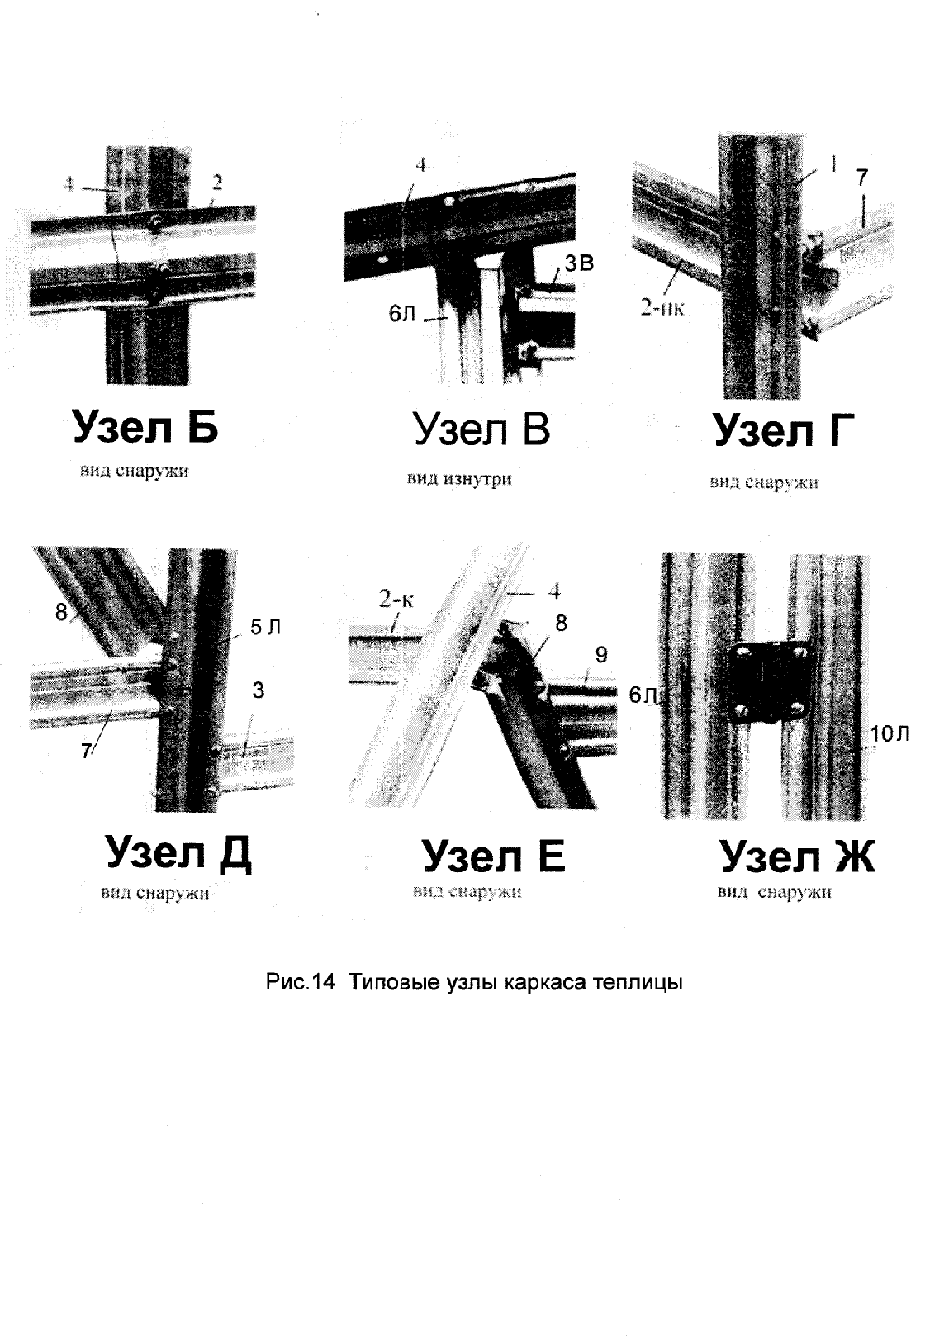

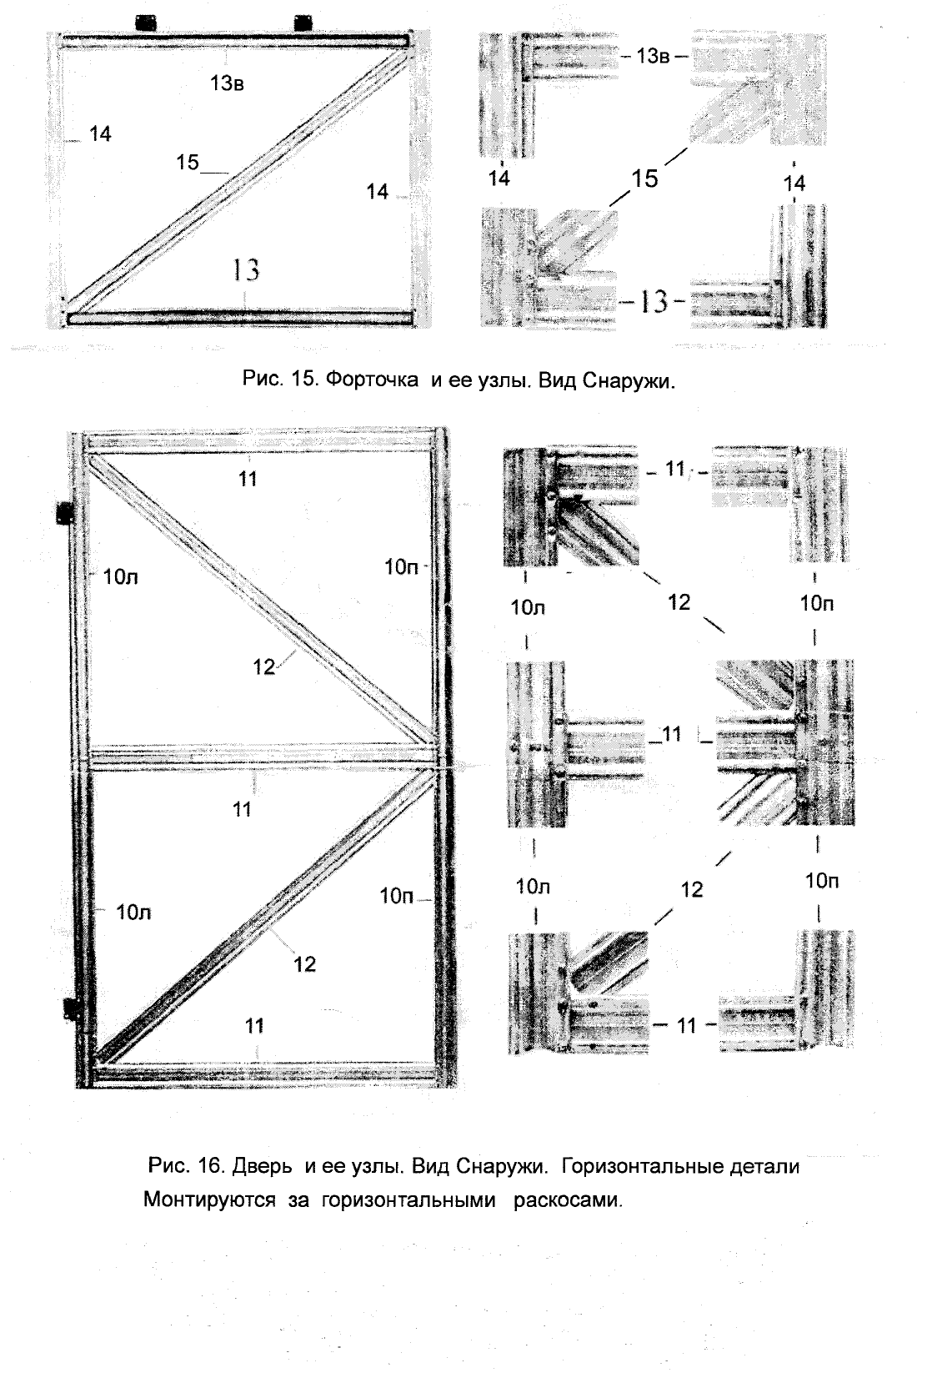

4 Выровняйте каркас путём подсыпки или углубления ямок, чтобы продольные элементы были прямолинейными, горизонтальными и параллельными между собой , и чтобы дуги были ровными при виде сбоку. После этого засыпьте ямки и затяните все винты.
Крепление покрытия.
1. для покрытия теплицы необходимы 4 панели сотового поликарбоната размером 2,1 х бм,толщиной 4 мм. Сотовый поликарбонат устанавливается строго определенной стороной наружу (к солнцу), имеющей защитный слой. Эта сторона обклеена упаковочной пленкой с рисунком, а другая сторона - покрыта однотонной пленкой. Упаковочную пленку необходимо удалить после предварительной установки вырезанных элементов на каркас, во избежание повреждения поверхности материала.
2. Сначала покрываются торцы теплицы. для этого методом наложения очертите с припуском и вырежте части торца с таким расположением на листе:
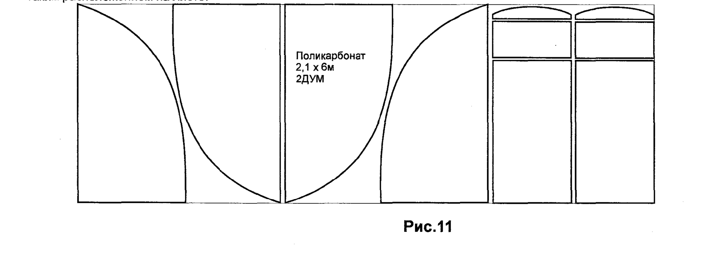
Резку лучше выполнять электролобзиком, но можно и ножовкой с мелким зубом и узким полотном.
з. Вырезанные куски покрытия установите по месту прижимами. При установке кусков припуск должен быть оставлен по дуге и детали М 1, а по дверному проему припуск не нужен. Отверстия для винтов выполняются сверлом диаметром 4мм изнутри теплицы через готовые отверстия в деталях каркаса. Сначала, придерживая кусок покрытия, закрепите его на двух винтах, а потом сверлите и закрепляйте по остальным отверстиям.
4. Подровняйте ножом куски покрытия по дуге и детали Г”I 1 , а затем закройте полученный срез скотчем таким образом, чтобы покрытие было прижато к каркасу.
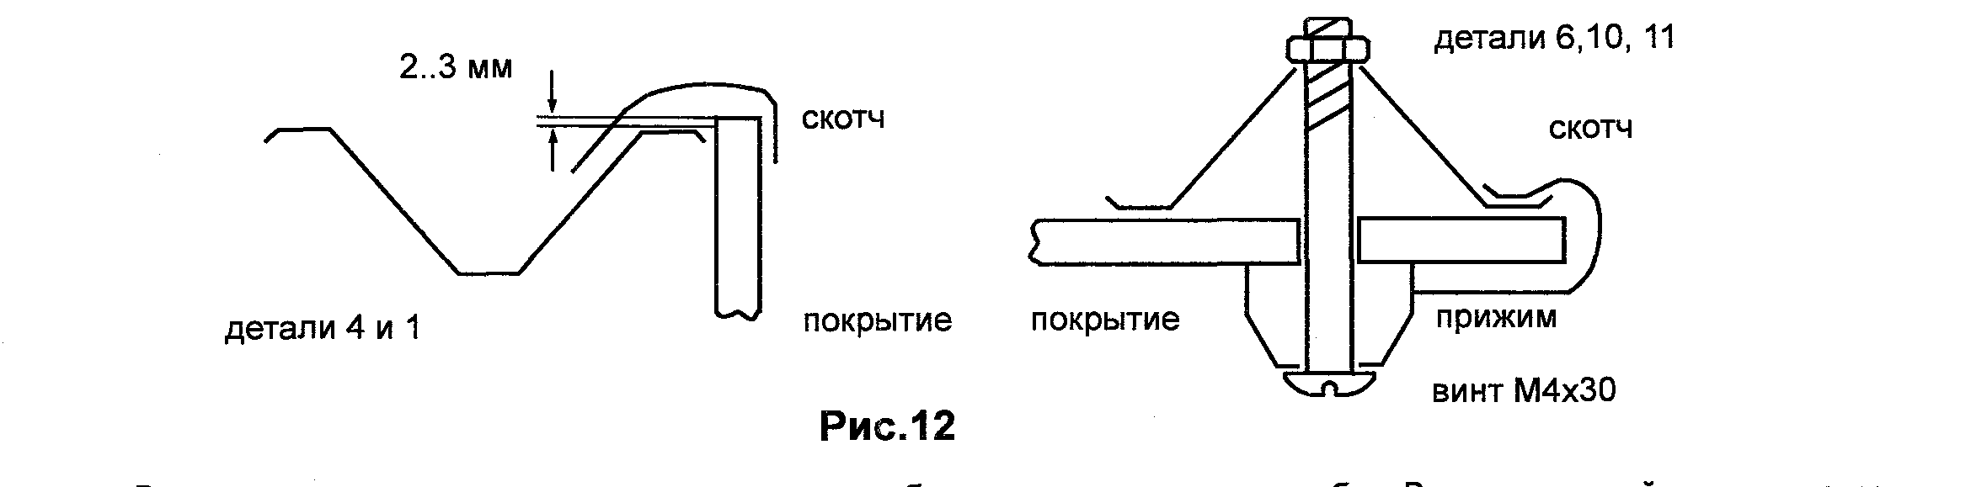

5. Верх теплицы покрывается тремя панелями с изгибом их вдоль внутренних ребер. Вначале к одной дуге с индексом «С» прикрутите стыковочный профиль для сотового поликарбоната (в комплект не входит). Вставите в него средний лист поликарбоната таким образом, чтобы противоположный край листа лег на середину другой дуги с индексом «С» (при необходимости можно его подрезать). Вставив второй стыковочный профиль и гiрикрутив его к дуге с индексом «С» можно монтировать крайние листы поликарбоната. К дугам с индексом «К» поликарбонат крепится с помощью прижимной полосы, предварительно просверлив отверстия таким образом, чтобы они совпадали с отверстиями на дугах.
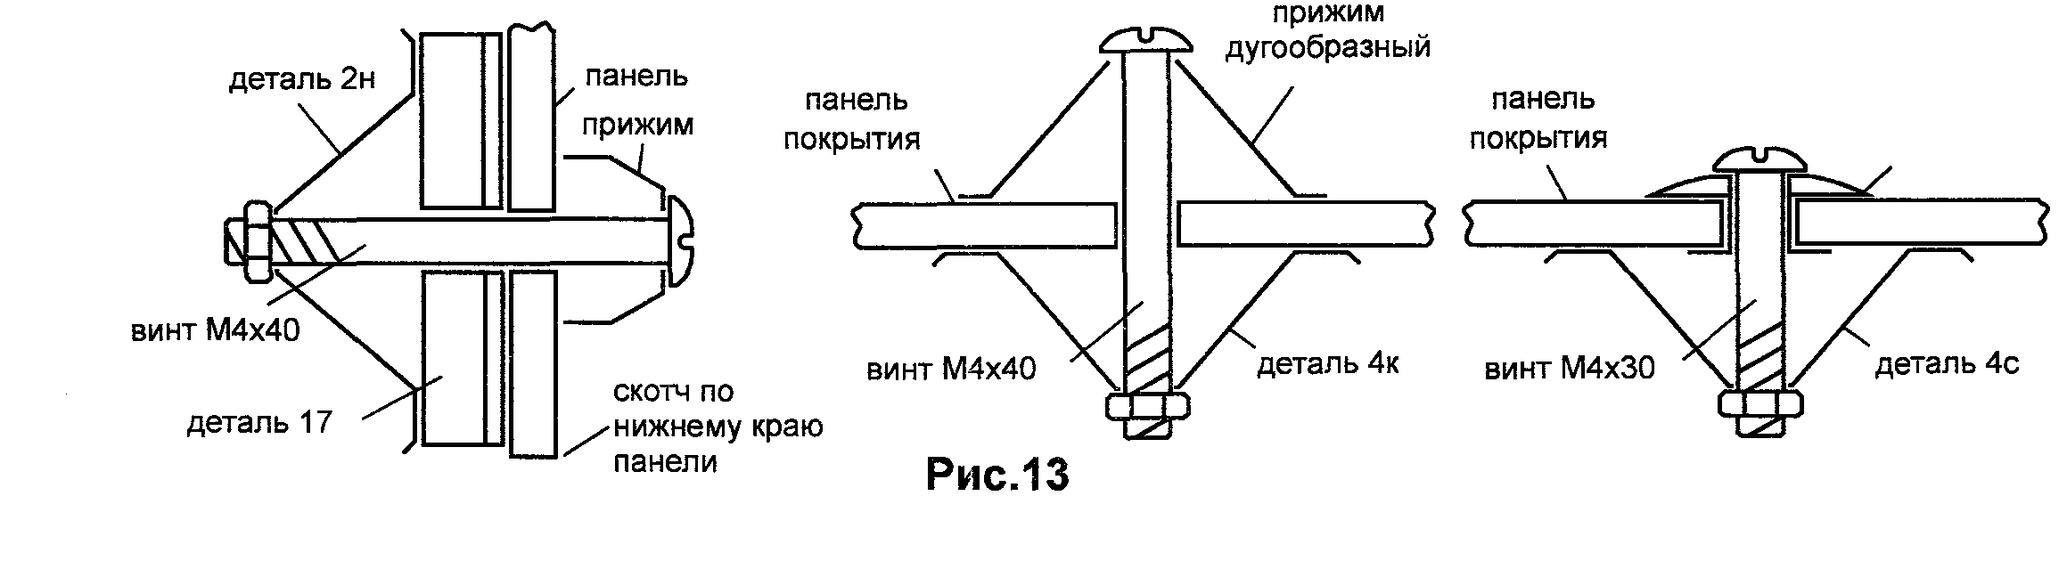
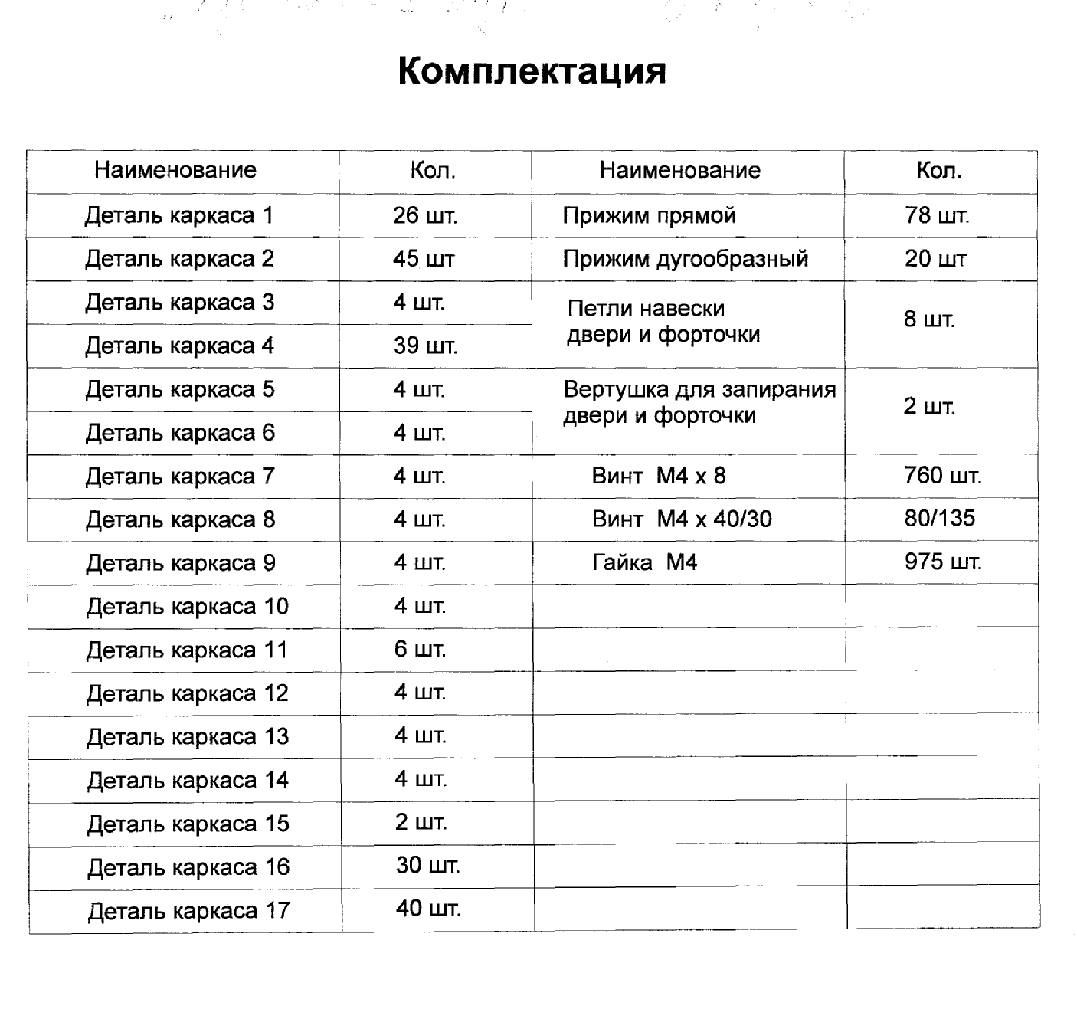
Каркас теплицы поставляется в трех упаковках общим весом До 55 кг.
1-й пакет- прямые детали и инструкция: (IО5ОхIООхIОО)
2-й пакет- детали дуг, прижимы и комплектующие (1550х200х100)
3-й пакет прямые детали торцов: (1250х70х50)
Требования по условиям эксплуатации: Теплица в покрытом состоянии рассчитана на снеговую нагрузку до 20 кг/м2 и ветер скоростью не более 20 м/с

Компания «Вишневый Сад плюс»
www.polikarbonatVS.com.ua

